目　录

第1章 需求分析 1

1.1 课程设计题目 1

1.2 选题背景 1

1.3 软硬件运行环境及开发工具 1

第2章 网站总体设计 2

2.1 网站功能分析 2

2.2 网站采用的主要技术 2

第3章 网站详细设计与制作 3

3.1 实施过程 3

3.2 具体模块展示 3

3.2.1 主界面导航栏展示 3

3.2.2 主界面轮播图 3

3.2.3 主界面内容部分 3

3.2.4 网站logo 3

3.2.5 网页底部联系与网站介绍 3

3.2.6 子页面展示 3

3.2.7 子页面底部按钮 3

3.2.8 子页面各个手机官网入口展示 3

3.2.9 子页面详细介绍展示 3

3.2.10 子页面注册展示 3

第4章 课程设计总结与体会 4

参考文献 5

致 谢 6

# 第1章 需求分析

## 1.1课程设计题目

基于HTNL的手机硬件科普网站的设计与实现。

## 1.2选题背景

近些年随着手机的普及与手机性能和硬件的提升，手机日益成为我们日常学习和生活中不可分割的娱乐产品和生产力工具，虽然有越来越多的人开始关注手机的各种配置以及性价比，但是却苦于网络上众说纷纭的讨论而无从下手，鉴于我平日作为一个数码圈爱好者，对于手机配件等硬件和性价比颇有些研究，做此网站来客观公正的对手机硬件进行科普和讲解，帮助大众从基础开始了解手机，并进一步入门。

## 1.3软硬件运行环境及开发工具

硬件：装有windows操作系统的计算机。

软件：Photoshop、visual studio code或Sublime。

Microsoft Windows操作系统是美国[微软公司](https://baike.baidu.com/item/%E5%BE%AE%E8%BD%AF%E5%85%AC%E5%8F%B8)研发的一套操作系统，它问世于1985年，起初仅仅是[MS-DOS](https://baike.baidu.com/item/MS-DOS/1120792)模拟环境，后续的系统版本由于微软不断的更新升级，不但易用，也成为了当前应用最广泛的操作系统。

Windows采用了图形用户界面（[GUI](https://baike.baidu.com/item/GUI/479966)），比起从前的[MS-DOS](https://baike.baidu.com/item/MS-DOS/1120792)需要输入指令使用的方式更为人性化。随着计算机硬件和软件的不断升级，Windows也在不断升级，从架构的16位、[32位](https://baike.baidu.com/item/32%E4%BD%8D/5812218)再到[64位](https://baike.baidu.com/item/64%E4%BD%8D/2262282)，系统版本从最初的[Windows 1.0](https://baike.baidu.com/item/Windows%201.0/761751)到大家熟知的Windows 95、Windows 98、Windows 2000、[Windows XP](https://baike.baidu.com/item/Windows%20XP/191927)、[Windows Vista](https://baike.baidu.com/item/Windows%20Vista/214535)、Windows 7、Windows 8、[Windows 8.1](https://baike.baidu.com/item/Windows%208.1/768457)、[Windows 10](https://baike.baidu.com/item/Windows%2010/6877791)和[Windows Server](https://baike.baidu.com/item/Windows%20Server/271508)服务器企业级操作系统，[微软](https://baike.baidu.com/item/%E5%BE%AE%E8%BD%AF/124767)一直在致力于Windows操作系统的开发和完善。

Adobe Photoshop，简称“PS”，是由[Adobe](https://baike.baidu.com/item/Adobe) Systems开发和发行的[图像处理软件](https://baike.baidu.com/item/%E5%9B%BE%E5%83%8F%E5%A4%84%E7%90%86%E8%BD%AF%E4%BB%B6/6774777)。

Photoshop主要处理以像素所构成的[数字图像](https://baike.baidu.com/item/%E6%95%B0%E5%AD%97%E5%9B%BE%E5%83%8F/5199238)。使用其众多的编修与绘图工具，可以有效地进行[图片编辑](https://baike.baidu.com/item/%E5%9B%BE%E7%89%87%E7%BC%96%E8%BE%91/9286043)工作。ps有很多功能，在图像、图形、文字、视频、出版等各方面都有涉及。

2003年，Adobe Photoshop 8被更名为Adobe Photoshop CS。2013年7月，Adobe公司推出了新版本的[Photoshop CC](https://baike.baidu.com/item/Photoshop%20CC)，自此，[Photoshop CS6](https://baike.baidu.com/item/Photoshop%20CS6)作为Adobe CS系列的最后一个版本被新的CC系列取代。

截止2019年1月Adobe Photoshop CC 2019为市场最新版本。

Adobe支持[Windows](https://baike.baidu.com/item/Windows)操作系统 、[Android](https://baike.baidu.com/item/Android/60243)与[Mac OS](https://baike.baidu.com/item/Mac%20OS)， 但[Linux](https://baike.baidu.com/item/Linux)操作系统用户可以通过使用[Wine](https://baike.baidu.com/item/Wine)来运行Photoshop。

2018年7月17日报道，Adobe计划在2019年推出iPad全功能版本Photoshop。

从功能上看，该软件可分为[图像编辑](https://baike.baidu.com/item/%E5%9B%BE%E5%83%8F%E7%BC%96%E8%BE%91)、[图像合成](https://baike.baidu.com/item/%E5%9B%BE%E5%83%8F%E5%90%88%E6%88%90)、校色[调色](https://baike.baidu.com/item/%E8%B0%83%E8%89%B2)及功能色效制作部分等。 图像编辑是图像处理的基础，可以对图像做各种变换如放大、缩小、旋转、倾斜、[镜像](https://baike.baidu.com/item/%E9%95%9C%E5%83%8F/1574)、透视等；也可进行复制、去除斑点、修补、修饰图像的残损等。

图像合成则是将几幅图像通过图层操作、工具应用合成完整的、传达明确意义的图像，这是美术设计的必经之路；该软件提供的绘图工具让外来图像与创意很好地融合。

校色调色可方便快捷地对图像的颜色进行明暗、色偏的调整和校正，也可在不同颜色进行切换以满足图像在不同领域如网页设计、印刷、多媒体等方面应用。

特效制作在该软件中主要由[滤镜](https://baike.baidu.com/item/%E6%BB%A4%E9%95%9C)、[通道](https://baike.baidu.com/item/%E9%80%9A%E9%81%93/12004680)及工具综合应用完成。包括图像的特效创意和特效字的制作，如油画、浮雕、石膏画、[素描](https://baike.baidu.com/item/%E7%B4%A0%E6%8F%8F/2226341)等常用的传统美术技巧都可藉由该软件特效完成。

Visual Studio Code（简称“VS Code”）是[Microsoft](https://baike.baidu.com/item/Microsoft)在2015年4月30日Build开发者大会上正式宣布一个运行于 Mac OS X、[Windows](https://baike.baidu.com/item/Windows)和[Linux](https://baike.baidu.com/item/%20Linux/27050) 之上的，针对于编写现代Web和[云应用](https://baike.baidu.com/item/%E4%BA%91%E5%BA%94%E7%94%A8/476249)的跨平台源代码编辑器，[2]  可在桌面上运行，并且可用于Windows，macOS和Linux。它具有对[JavaScript](https://baike.baidu.com/item/JavaScript/321142)，[TypeScript](https://baike.baidu.com/item/TypeScript/4314718)和[Node.js](https://baike.baidu.com/item/Node.js/7567977)的内置支持，并具有丰富的其他语言（例如[C++](https://baike.baidu.com/item/C%2B%2B/99272)，[C＃](https://baike.baidu.com/item/C%EF%BC%83/195147)，[Java](https://baike.baidu.com/item/Java/85979)，[Python](https://baike.baidu.com/item/Python/407313)，[PHP](https://baike.baidu.com/item/PHP/9337)，[Go](https://baike.baidu.com/item/Go/953521)）和运行时（例如[.NET](https://baike.baidu.com/item/.NET/156737)和[Unity](https://baike.baidu.com/item/Unity/10793)）扩展的生态系统。

该编辑器也集成了所有一款现代编辑器所应该具备的特性，包括[语法高亮](https://baike.baidu.com/item/%E8%AF%AD%E6%B3%95%E9%AB%98%E4%BA%AE)（syntax high lighting），可定制的热键绑定（customizable keyboard bindings），括号匹配（bracket matching）以及代码片段收集（snippets）。Somasegar 也告诉笔者这款编辑器也拥有对 Git 的开箱即用的支持。

Visual Studio Code 提供了丰富的快捷键。用户可通过快捷键 [Ctrl] + [K] + [S] （按住Ctrl键不放，再按字母K键和S键）调出快捷键面板，查看全部的快捷键定义。也可在面板中双击任一快捷键，为某项功能指定新的快捷键。一些预定义的常用快捷键包括：格式化文档（整理当前视图中的全部代码），[Shift] + [Alt] + [F]；格式化选定内容（整理当前视图中被选定部分代码），[Ctrl] + [K] + [F]；放大视图，[Ctrl] + [Shift] + [=]；缩小视图，[Ctrl] + [Shift] + [-]；打开新的外部终端（打开新的命令行提示符）：[Ctrl] + [Shift] + [C]

Sublime Text 是一个文本[编辑器](https://baike.baidu.com/item/%E7%BC%96%E8%BE%91%E5%99%A8/9067697)（收费[软件](https://baike.baidu.com/item/%E8%BD%AF%E4%BB%B6/12053)，可以无限期试用，但是会有激活提示弹窗），同时也是一个先进的[代码](https://baike.baidu.com/item/%E4%BB%A3%E7%A0%81/86048)编辑器。Sublime Text是由程序员Jon Skinner于2008年1月份所开发出来，它最初被设计为一个具有丰富扩展功能的[Vim](https://baike.baidu.com/item/Vim)。

Sublime Text具有漂亮的用户界面和强大的功能，例如代码缩略图，[Python](https://baike.baidu.com/item/Python)的插件，代码段等。还可自定义键绑定，菜单和工具栏。Sublime Text 的主要功能包括：拼写检查，书签，完整的 [Python](https://baike.baidu.com/item/Python/407313) API ， Goto 功能，即时项目切换，多选择，多窗口等等。[Sublime](https://baike.baidu.com/item/Sublime/8130415) Text 是一个跨平台的编辑器，同时支持[Windows](https://baike.baidu.com/item/Windows)、[Linux](https://baike.baidu.com/item/Linux)、[Mac OS X](https://baike.baidu.com/item/Mac%20OS%20X)等操作系统。

Sublime Text 支持多种编程语言的[语法高亮](https://baike.baidu.com/item/%E8%AF%AD%E6%B3%95%E9%AB%98%E4%BA%AE)、拥有优秀的代码自动完成功能，还拥有代码片段（Snippet）的功能，可以将常用的代码片段保存起来，在需要时随时调用。支持 VIM 模式，可以使用Vim模式下的多数命令。支持宏，简单地说就是把操作录制下来或者自己编写命令，然后播放刚才录制的操作或者命令。

Sublime Text 还具有良好的扩展能力和完全开放的用户自定义配置与神奇实用的编辑状态恢复功能。支持强大的多行选择和多行编辑。强大的快捷命令“可以实时搜索到相应的命令、选项、snippet 和 syntex， 按下回车就可以直接执行，减少了查找的麻烦。即时的文件切换。随心所欲的跳转到任意文件的任意位置。多重选择功能允许在页面中同时存在多个光标。

该编辑器在界面上比较有特色的是支持多种布局和代码缩略图，右侧的文件略缩图滑动条，方便地观察当前窗口在文件的那个位置。也提供了 F11 和 Shift+F11 进入全屏免打扰模式。代码缩略图、多标签页和多种布局设置，在大屏幕或需同时编辑多文件时尤为方便 全屏免打扰模式，更加专心于编辑。代码缩略图的功能在更早的编辑器[TextMate](https://baike.baidu.com/item/TextMate)中就已经存在，TextMate已经开源。Sublime Text 2支持文件夹浏览，可以打开文件夹，在左侧会有导航栏，方便在同时处理多个文件。3、多个位置同时编辑，按住ctrl，用鼠标选择多个位置，可以同时在对应位置进行相同操作。

SublimeText 还有编辑状态恢复的能力，即当你修改了一个文件，但没有保存，这时退出软件，软件不询问用户是否要保存的，因为无论是用户自发退出还是意外崩溃退出，下次启动软件后，之前的编辑状态都会被完整恢复，就像退出前时一样。

# 第2章 网站总体设计

## 2.1 网站功能分析

网站根据需求，整体有主页，芯片，屏幕，防水，电池，摄像头，NFC，外壳，手机官网，注册提问10大部分组成，图2-1显示了网站整体功能模块。

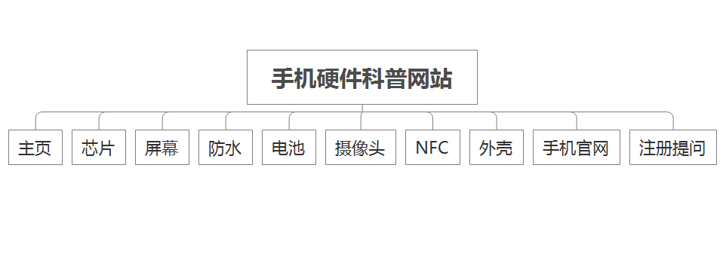

图2-1 网站整体功能模块

## 2.2 网站采用的主要技术

1.HTML语言

HTML的英文全称是 Hyper Text Markup Language，即超文本标记语言。HTML是由Web的发明者 Tim Berners-Lee和同事 Daniel W. Connolly于1990年创立的一种标记语言，它是标准通用化标记语言SGML的应用。用HTML编写的超文本文档称为HTML文档，它能独立于各种操作系统平台(如UNIX， Windows等)。使用HTML，将所需要表达的信息按某种规则写成HTML文件，通过专用的浏览器来识别，并将这些HTML文件“翻译”成可以识别的信息，即现在所见到的网页。

HTML是用来标记Web信息如何展示以及其他特性的一种语法规则，它最初于1989年由CERN的Tim Berners-Lee发明。HTML基于更古老一些的语言SGML定义，并简化了其中的语言元素。这些元素用于告诉浏览器如何在用户的屏幕上展示数据，所以很早就得到各个Web浏览器厂商的支持。

HTML历史上有如下版本：

①HTML 1.0：在1993年6月作为互联网工程工作小组(IETF)工作草案发布。

②HTML 2.0：1995年1 1月作为RFC 1866发布，于2000年6月发布之后被宣布已经过时。

③HTML 3.2：1997年1月14日，W3C推荐标准。

④HTML 4.0：1997年12月18日，W3C推荐标准。

⑤HTML 4.01（微小改进）：1999年12月24日，W3C推荐标准。

⑥[HTML 5](https://baike.baidu.com/item/HTML%205/8762673)：HTML5是公认的下一代Web语言，极大地提升了Web在富媒体、富内容和富应用等方面的能力，被喻为终将改变移动互联网的重要推手。Internet Explorer 8及以前的版本不支持。

HTML在Web迅猛发展的过程中起着重要作用，有着重要的地位。但随着网络应用的深入，特别是电子商务的应用，HTML过于简单的缺陷很快凸现出来：HTML不可扩展。HTML不允许应用程序开发者为具体的应用环境定义自定义的标记。HTML只能用于信息显示。HTML可以设置文本和图片显示方式，但没有语义结构，即HTML显示数据是按照布局而非语义的。随着网络应用的发展，各行业对信息有着不同的需求，这些不同类型的信息未必都是以网页的形式显示出来。例如。当通过搜索引擎进行数据搜索时，按照语义而非按照布局来显示数据会具有更多的优点。

总而言之，HTML的缺点使其交互性差，语义模糊，这些缺陷难以适应Internet飞速发展的要求，因此一个标准、简洁、结构严谨以及可高度扩展的XML就产生了。

2.CSS

CSS为HTML标记语言提供了一种样式描述，定义了其中元素的显示方式。CSS在Web设计领域是一个突破。利用它可以实现修改一个小的样式更新与之相关的所有页面元素。

总体来说，CSS具有以下特点：

**丰富的样式定义**

CSS提供了丰富的文档样式外观，以及设置文本和背景属性的能力；允许为任何元素创建边框，以及元素边框与其他元素间的距离，以及元素边框与元素内容间的距离；允许随意改变文本的大小写方式、修饰方式以及其他页面效果。

**易于使用和修改**

CSS可以将样式定义在HTML元素的style属性中，也可以将其定义在HTML文档的header部分，也可以将样式声明在一个专门的CSS文件中，以供HTML页面引用。总之，CSS样式表可以将所有的样式声明统一存放，进行统一管理。

另外，可以将相同样式的元素进行归类，使用同一个样式进行定义，也可以将某个样式应用到所有同名的HTML标签中，也可以将一个CSS样式指定到某个页面元素中。如果要修改样式，我们只需要在样式列表中找到相应的样式声明进行修改。

**多页面应用**

CSS样式表可以单独存放在一个CSS文件中，这样我们就可以在多个页面中使用同一个CSS样式表。CSS样式表理论上不属于任何页面文件，在任何页面文件中都可以将其引用。这样就可以实现多个页面风格的统一。

**层叠**

简单的说，层叠就是对一个元素多次设置同一个样式，这将使用最后一次设置的属性值。例如对一个站点中的多个页面使用了同一套CSS样式表，而某些页面中的某些元素想使用其他样式，就可以针对这些样式单独定义一个样式表应用到页面中。这些后来定义的样式将对前面的样式设置进行重写，在浏览器中看到的将是最后面设置的样式效果。

**页面压缩**

在使用HTML定义页面效果的网站中，往往需要大量或重复的表格和font元素形成各种规格的文字样式，这样做的后果就是会产生大量的HTML标签，从而使页面文件的大小增加。而将样式的声明单独放到CSS样式表中，可以大大的减小页面的体积，这样在加载页面时使用的时间也会大大的减少。另外，CSS样式表的复用更大程度的缩减了页面的体积，减少下载的时间。

# 第3章 网站详细设计与制作

## 3.1 实施过程

1.网络找素材，如视频，图片等；

2.设置页面主体框架及内容；

3.通过代码具体实现并查漏补缺；

## 3.2 具体模块展示

### 3.2.1

主界面导航栏展示如图3-1

用于各个页面清楚切换



图3-1 导航栏

### 3.2.2

主界面轮播图如图3-2

用于展示各家手机

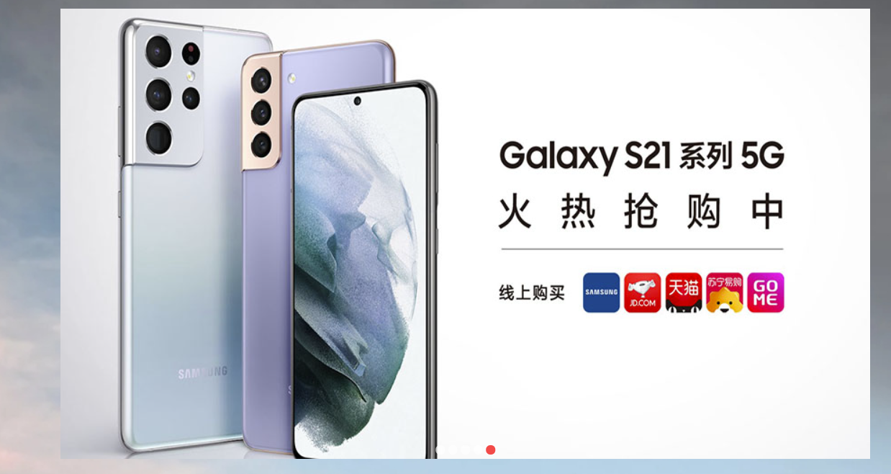

图3-2 轮播图

### 3.2.3

主界面内容部分如图3-3

由文本和内容左右展示

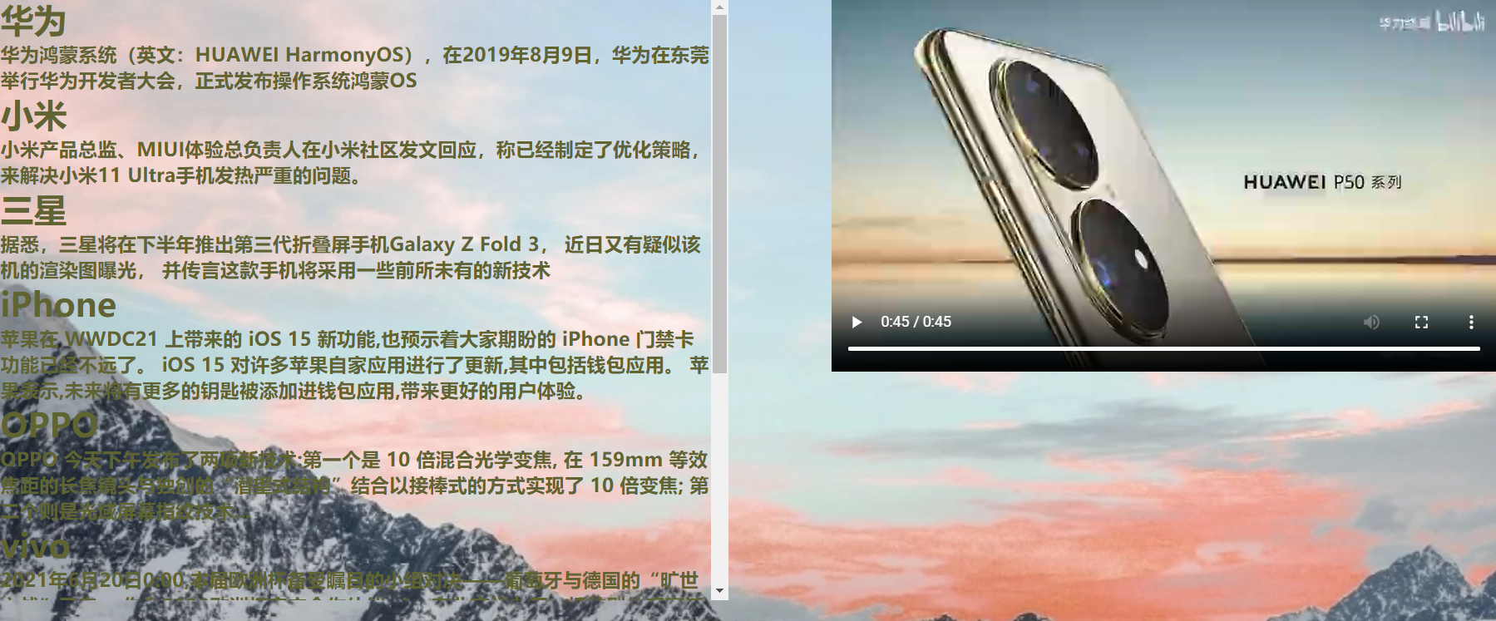

图3-3 主页

### 3.2.4

网站logo如图3-4

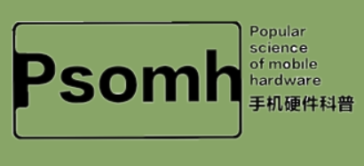

图3-4 logo

### 3.2.5

网页底部联系与网站介绍如图3-5

用于展示

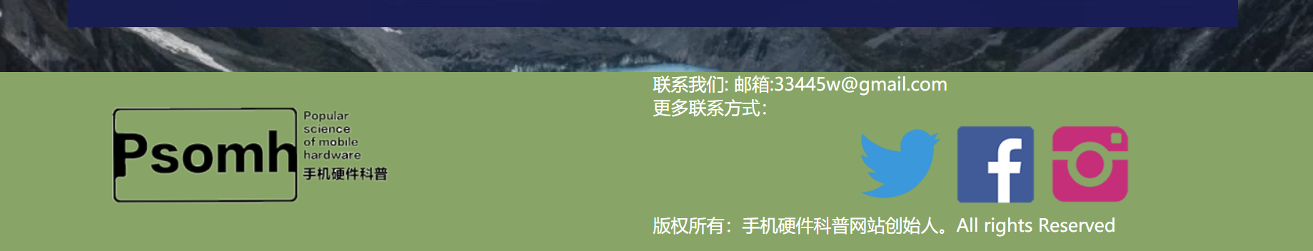

图3-5 主页底部

### 3.2.6

子页面展示如图3-6

用于清楚显示内容

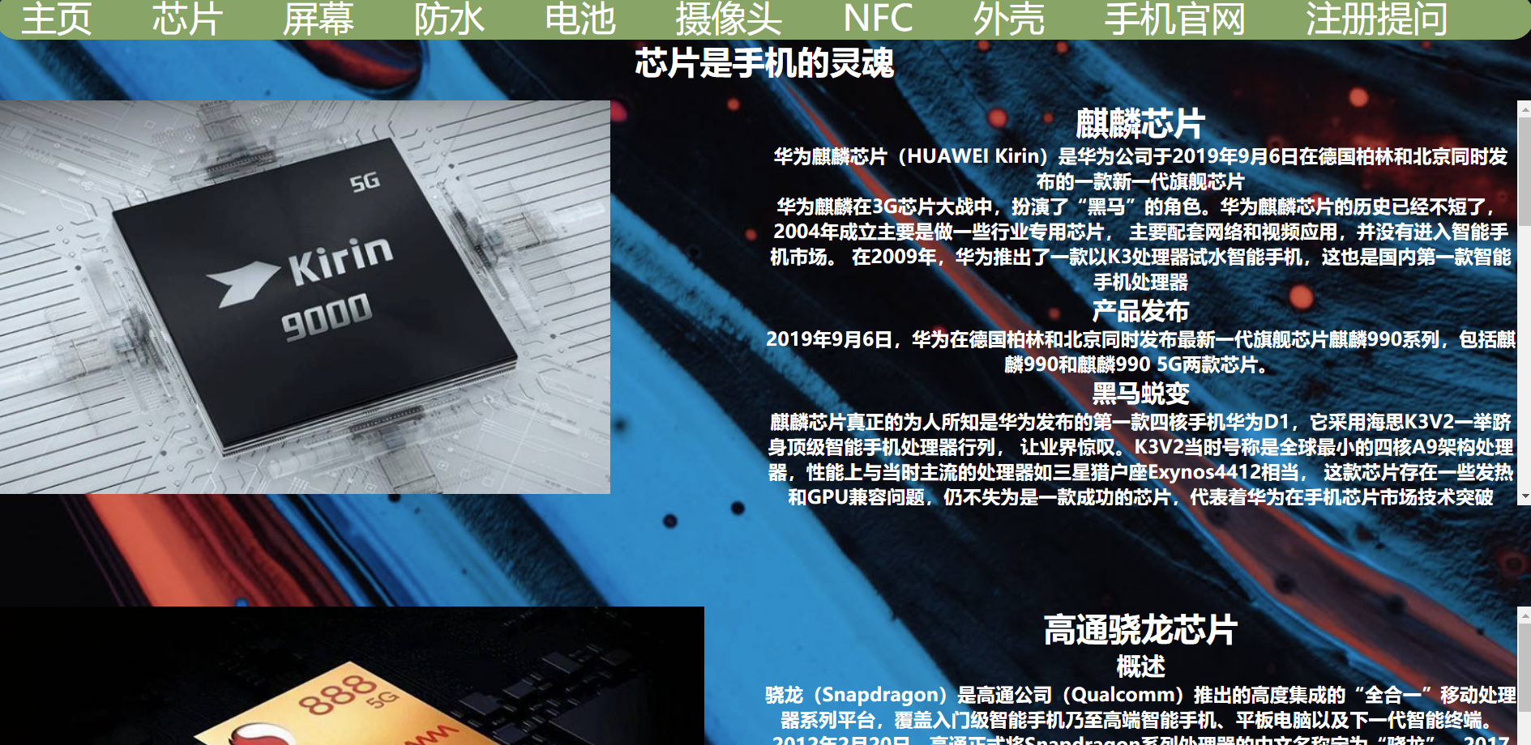

图3-6 子页面

### 3.2.7

子页面底部按钮如图3-7

用于返回首页



图3-7 底部按钮

### 3.2.8

子页面各个手机官网入口展示如图3-8

简洁明了

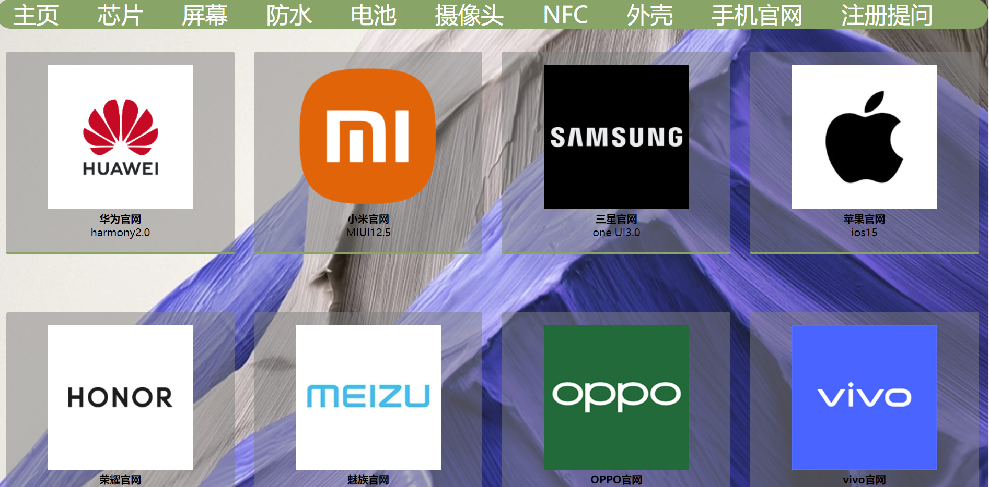

图3-8 手机官网

### 3.2.9

子页面详细介绍展示如图3-9

清晰明了

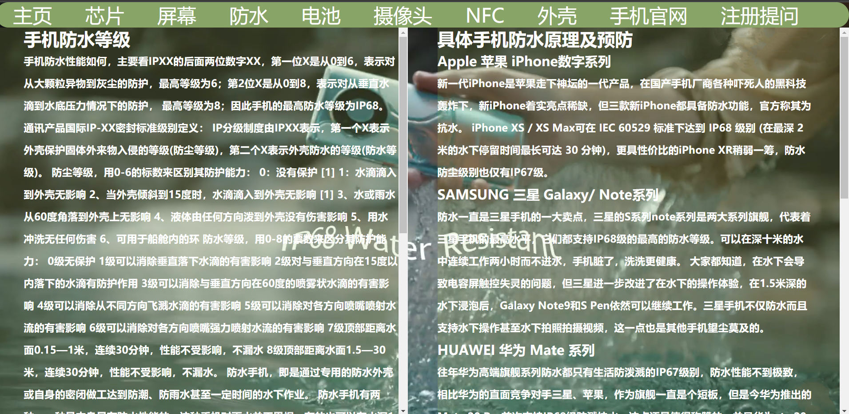

图3-9 子页面

### 3.2.10

子页面注册展示如图3-10

用表格实现

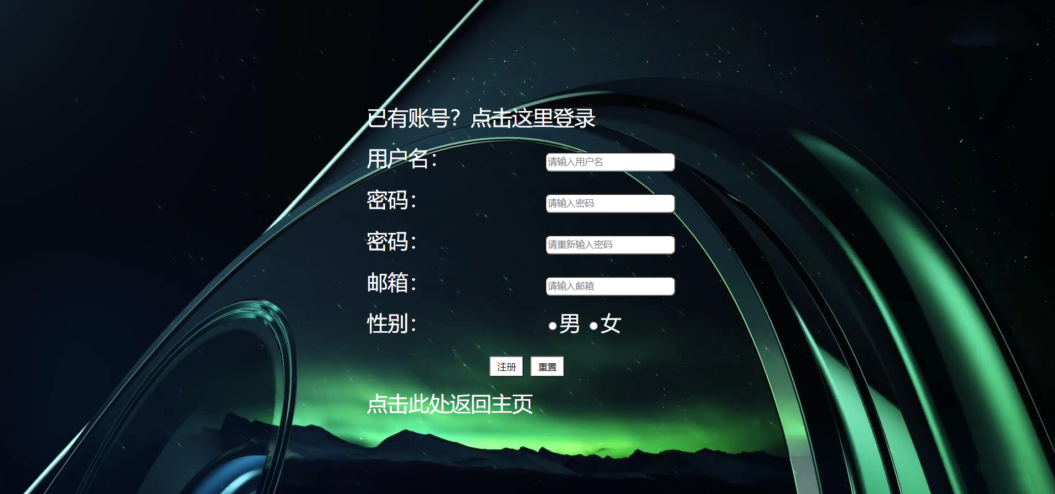

图3-10 注册

# 第4章 课程设计总结与体会

通过这次的[课程设计](http://m.ttfanwen.com/kechengshejizongjieyutihui/)，我学会了很多东西，包括书本上的理论知识及书本上学不到的知识。具体的收获与体会如下：

一．通过[课程设计](http://m.ttfanwen.com/kechengshejizongjie/)，不仅检验了我所学的知识，也培养了我如何去把握一件事情，如何去做一件事情，在设计过程中，与同学分工合作，和同学们相互探讨，相互学习，相互乎监督，

二．我认为，在这学期的实验中，不仅仅培养了独立思考的能力，在各种潜力上也有了提高，更重要的是，在实验课上，我们学会了很多学习的方法，而这是日后最实用的真的是受益匪浅。要应对社会的挑战，只有不断的学习、实践，再学习、在实践。这对我们将来也有很多的帮助，以后，不管多苦，我想我们能变苦为乐。

三．课程设计就是简单的毕业设计，通过这次课设。给予我们实践的机会使我积累了一定课外程序设计的经验，为以后的学习打下了坚实基础，也为毕业设计和就业铺平了道路。最后，我对我们小组的成员同学表示衷心的感谢，因为我们是是靠互帮互助才能完成课程设计的，同时也要诚挚地感谢指导老师在课程设计过程中给予帮助和指导。

四．通过这次课程设计，使我更充分认识了团队合作的重要性。团队的合作是这次的程序设计趋向于完美，并在这次课设过程中，我们小组成员之间都互帮互助、共同思考，相互查漏补缺，互相给予信心，这样得以保证高速、高效率的完成任务，充分体现了团队精神。

# 参考文献

[1] 范伊红，黄彩霞. 基于HTML5的网页设计及应用[M]．北京: 电子工业出版社, 2014．

[2] Clarke. SQL注入攻击与防御[M]. 北京: 清华大学出版社, 2013

[3] Fritchey. SQL Server 2008查询性能优化[M]. 北京: 人民邮电出版社, 2010

[4] Wildermuth, ADO.NET应用程序开发[M]. 北京: 清华大学出版社, 2010

[5] 孔璐. CSS+DIV网页设计开发技术与实例应用[M]. 北京: 国防工业出版社,2010.

[6] 郝金亭. 史笑颜. HTML5+CSS3快速入门教程[M]. 北京: 人民邮电出版社, 2008.

# 致 谢

感谢指导老师李昌清老师的指导和教导、任课老师王艳丽老师所教授的专业知识以及同组成员们的讨论、建议和帮助。对于此次网页课程设计，我十分感谢老师在网页设计过程中对学生们的辅导和悉心照顾，老师严谨的工作态度和精神深深的激励着我，使我更加热爱对相关知识的学习；过硬的专业知识更是增加我对知识的渴望，此时此刻，我怀着无比激动的心情表达我对指导老师和任课老师的感谢。同时，我还要感谢在课程设计过程中帮助过我的同学们，感谢在我迷茫时对我问题的解疑，在我课设过程中对我的支持。